
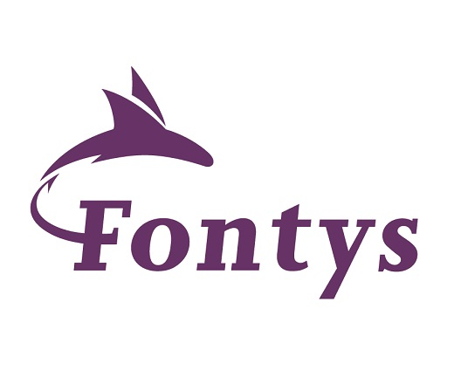
March 9, 2020
Billy Trang

Onderzoek werkgeluk

Inhoudsopgave
Inleiding 2
Onderzoeksmethode 3
Resultaten 4
Conclusie 7
Verbeterpunten onderzoek 7
Bijlage 1. Checklist respondenten 8
Literatuurlijst 9

Inleiding

Door Fontys Hogescholen in samenwerking met Lieke Bezemer (WerkGelukWerkt!) wordt er een nationaal onderzoek uitgevoerd naar werkgeluk onder werkend Nederland.

Wat is werkgeluk?
Werkgeluk kent geen concrete definitie. Voor ieder persoon is werkgeluk anders, simpelweg vraag 10 personen wat werkgeluk voor hen betekent en er zijn 10 verschillende antwoorden.

Taylorisme ookwel scientific management (1911) zorgde ervoor dat mensen niet werden gezien als mensen, maar als rationeel berekend wezen. Men ging destijds ervanuit dat geld een motiverende factor was in het uitvoeren van taken. Echter bleek dit juist averechts te werken. Het Hawthorne experiment gaf aan dat mensen niet werden gemotiveerd door het geld, maar dat aandacht hen stimuleerde om beter te presteren. Het besef dat mensen sociale wezens zijn die steun en aandacht van anderen nodig hebben zorgde voor een stroming binnen de psychologie, genaamd de Human Relations beweging (Kluijtmans & Kamperman, 2017).

Onderzoek
Werkgeluk is erg belangrijk binnen een organisatie. Het draagt indirect bij aan de prestaties van een organisatie, omdat medewerkers het maximale uit zich willen en kunnen halen. Daarnaast is het ook belangrijk dat er vanuit de organisatie genoeg ondersteuning en ruimte ervoor is.

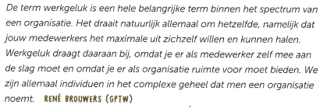

Om te kunnen achterhalen hoe het gesteld is met de gemiddelde Nederlander, op het gebied van werkgeluk, is dit onderzoek opgesteld. In het onderzoek wordt er gekeken naar in hoeverre het aantal mensen waarmee een persoon werkt in één team, invloed heeft op het werkgeluk. De hoofdvraag luidt daarom als volgt: heeft het aantal mensen waarmee een persoon werkt, in één team, invloed op het werkgeluk? Om tot een conclusie te komen, zijn er deelvragen opgesteld ter ondersteuning.

- Hoe groot is de organisatie waarin een persoon werkt?
- Hoe groot is het team waarin een persoon werkt?
- Wordt er voldoende waardering gegeven voor het werk dat de persoon doet?
- Heeft de persoon genoeg vrijheid in het uitvoeren van zijn/haar functie?

Onderzoeksmethode

Allereerst is er fieldresearch doormiddel van een enquête. De enquête is door Fontys Hogescholen in samenwerking met Lieke Bezemer (WerkGelukWerkt!) opgesteld. Om de betrouwbaarheid te waarborgen is de grootte van de steekproef circa. 500 personen en is de enquête afgenomen in de maand Februari. Om ervoor te zorgen dat de data ook representatief is, zijn er eisen waaraan iemand moet voldoen voordat ze de enquête mogen invullen.

- Minimaal 24 uur per week werkzaam in een organisatie.
- ZZP’ers of directie van een organisatie zijn uitgesloten voor het onderzoek.

De resultaten uit de dataverzameling zijn uitgedrukt in cijfers, dit betekend dat het gaat om een kwantitatief onderzoek.

Om tot een antwoord te komen op de hoofdvraag zijn er deelvragen opgesteld. De data die van belang zijn:
- Organisatie grootte
- Team grootte
- Voldoening/waardering voor een persoon die het werkt uitvoert
- Vrijheid in het uitvoeren van het werk
- Cijfer voor werkgeluk

De data van de enquête wordt in SPSS geïmporteerd om vervolgens de data te kunnen analyseren. Het is van belang dat de respondenten, antwoorden hebben ingevuld die ook valide zijn voor het onderzoek. Als dit niet het geval is, worden deze respondenten niet meegenomen in de analyse. Stel dat een respondent 1 heeft ingevuld bij organisatie grootte, dan kan er door middel van SPSS select cases deze respondent eruit gehaald worden voor de analyse.

Om te achterhalen of er een causaal verband bestaat tussen team grootte en de invloed op het werkgeluk, worden de bovengenoemde data ook met elkaar vergelijken door middel van bijvoorbeeld crosstable en compare means.

Resultaten

Hoofdvraag: Heeft het aantal mensen waarmee een persoon werkt, in één team, invloed op het werkgeluk?

Hoe groot is de organisatie waarin een persoon werkt?
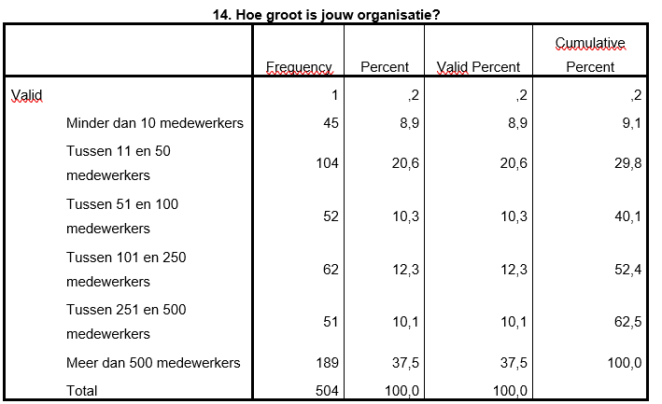
Het verschil in de verdeling tussen MKB en grote organisatie/bedrijven is relatief klein. Het aantal mensen dat in MKB werkt, is 52,4% tegenover 47,6% in grote organisaties. Als er alleen gekeken wordt naar MKB is het opvallend dat het grootste gedeelte in bedrijven werkt tussen 11 en 50 medewerkers. Bij de grote organisatie werkt het overgrote gedeelte in organisaties met meer dan 500 medewerkers.

Hoe groot is het team waarin een persoon werkt?
Uit hoeveel mensen bestaat jouw team?
 |  | Frequency | Percent | Valid Percent | Cumulative Percent
Valid | 2 tot 10 personen | 234 | 46,4 | 55,6 | 55,6
Valid | 11 tot 25 personen | 128 | 25,4 | 30,4 | 86,0
Valid | 25 of meer | 59 | 11,7 | 14,0 | 100,0
Valid | Total | 421 | 83,5 | 100,0
Missing | System | 83 | 16,5
Total |  | 504 | 100,0
Als eerst zijn er in deze selectie een aantal respondenten niet meegenomen in de analyse. Dit heeft te maken met te validiteit. Het is op te merken dat het grootste gedeelte van de respondenten in team werken van 2 tot 10 personen.

Als ik mijn werkgeluk een cijfer mag geven, dan geef ik het een:
Uit hoeveel mensen bestaat jouw team? | Mean | N | Std. Deviation
2 tot 10 personen | 7.4970 | 231 | 1.27686
11 tot 25 personen | 7.6056 | 126 | .92384
25 of meer | 7.2544 | 57 | 1.24328
Total | 7.4966 | 414 | 1.17796

Hieruit blijkt dat de grootte van een team relatief geen invloed heeft op het werkgeluk van een persoon. Er zitten kleine verschillen in het cijfer dat gegeven wordt tussen de drie indicatoren, maar dit moet op significantie getest worden.

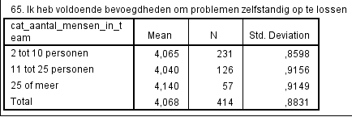
Heeft de persoon genoeg vrijheid in het uitvoeren van zijn/haar functie?
In deze tabel wordt weergegeven in hoeverre mensen voldoende vrijheid/bevoegdheden hebben in het uitvoeren van zijn of haar functie. Het cijfer, in geheel getal, dat ze konden geven was van 1 tot en met 5. Waarbij 1 ‘helemaal niet’ was en 5 ‘helemaal mee eens’. Hieruit blijkt dat de respondenten het er mee eens zijn dat zij voldoende vrijheid/bevoegdheden heeft in het uitvoeren van hun functie.

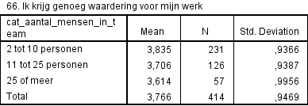
1Wordt er voldoende waardering gegeven voor het werk dat de persoon doet?
In deze tabel wordt weergegeven of de respondenten genoeg waardering kregen voor het werk dat zij uitvoeren. Het cijfer, in geheel getal, dat ze konden geven was van 1 tot en met 5. Waarbij 1 ‘helemaal niet’ was en 5 ‘helemaal mee eens’. Hieruit valt te concluderen dat de grootte van het team niet uitmaakt bij het ontvangen van genoeg waardering.

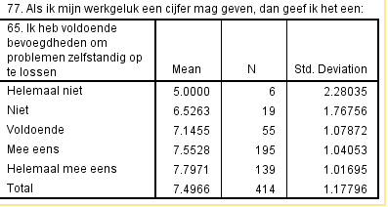
Het valt op dat er bij voldoende vrijheid/bevoegdheden in de functie, het werkgeluk hoger ligt. Echter is er wel iets opvallends bij ‘helemaal niet’ en ‘niet’. De respondenten die aangaven dat zij niet voldoende bevoegdheden hebben, gaven het werkgeluk nog wel een voldoende, een 6,5. Dit betekent dat de vrijheid/bevoegdheden niet de enige factor is die het werkgeluk bepaald.

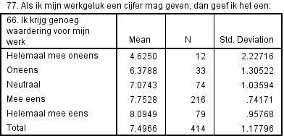
Heeft waardering voor het werk invloed op het werkgeluk? Ook hier geldt hetzelfde hoe meer waardering er wordt gegeven, des te beter het werkgeluk. Maar ook hier toont het weer aan dat waardering niet de enige factor is dat bepalend is voor het werkgeluk. Dit is te zien bij de cijfers die worden gegeven bij ‘helemaal mee oneens’ en ‘oneens’. Bij waardering voor het werk wordt aangegeven dat het onvoldoende is, maar toch scoort ‘oneens’ een voldoende bij het werkgeluk.

Conclusie
Hoofdvraag: Heeft het aantal mensen waarmee een persoon werkt, in één team, invloed op het werkgeluk?

Nee, uit het onderzoek blijkt dat de grootte van het team waarin een persoon werkt geen direct invloed heeft op het werkgeluk. Echter dingen die de grootte van een team met zich meenemen wel. In grotere teams is individuele contacten tussen werknemer en leidinggevende en/of werknemers onderling lastiger. Dat blijkt uit de waardering die mensen kregen in de grootte van bepaalde teams. Respondenten gaven aan dat als er niet voldoende waardering gegeven wordt het werkgeluk ook lager lag.

Ook de bevoegdheden/vrijheid in grotere teams kan minder zijn omdat de rollen verdeeld moeten worden over meer mensen. Hierdoor kan het zijn dat een persoon vindt dat hij/zij niet voldoende vrijheid/bevoegdheden heeft in het uitvoeren van zijn/haar werk. Dit resulteerde dan ook in een lager cijfer voor het werkgeluk.

Echter bleek wel dat invloed hebben op het werkgeluk, niet alleen gaat om team/organisatie grootte, waardering voor het werk en vrijheden/bevoegdheden, maar dat het gaat om meer indicatoren dan dit onderzoek heeft gebruikt.

Verbeterpunten onderzoek

- Het onderzoek is gehouden in een tijdspan van 4 à 5 weken, wat erg kort is. Meer tijd voor het onderzoek kan resulteren in een betere analyse van de data.

- De enquête is afgelegd in Februari, mensen zouden eventueel last kunnen hebben van een winterdepressie. Dit kan invloed hebben op de resultaten die worden gegeven in de enquête. Een verbetering hierop is gedurende de seizoenen van het jaar steekproeven uit te voeren.

- Meer respondenten zorgt voor een betere betrouwbaarheid van de data.

- Het onderzoek moet worden gedaan in aparte sectoren. Het werkgeluk kan bijvoorbeeld in het onderwijs en zorg op dit moment erg laag zijn terwijl voor productie niet het geval is.

- Voor het vervolgonderzoek zouden er meerdere indicatoren moeten worden gebruikt voor de data-analyse.

Bijlage 1. Checklist respondenten
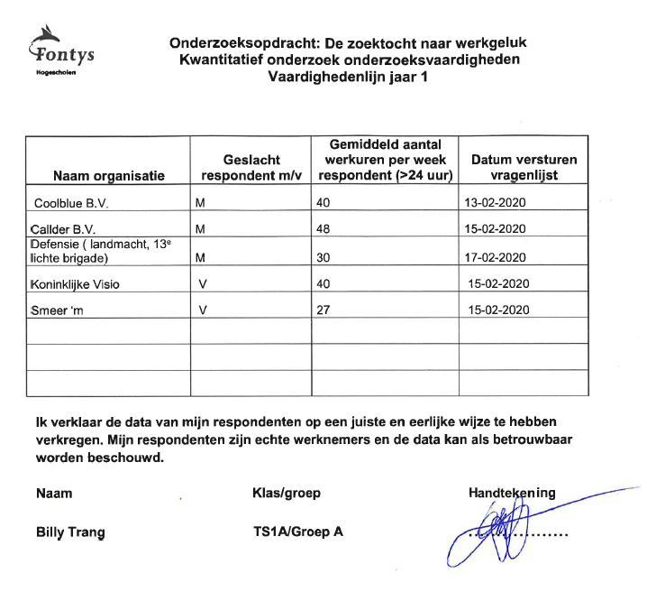

Literatuurlijst

Kluijtmans, F., & Kamperman, A. (2017). Leerboek HRM. Groningen, Nederland: Noordhoff.

